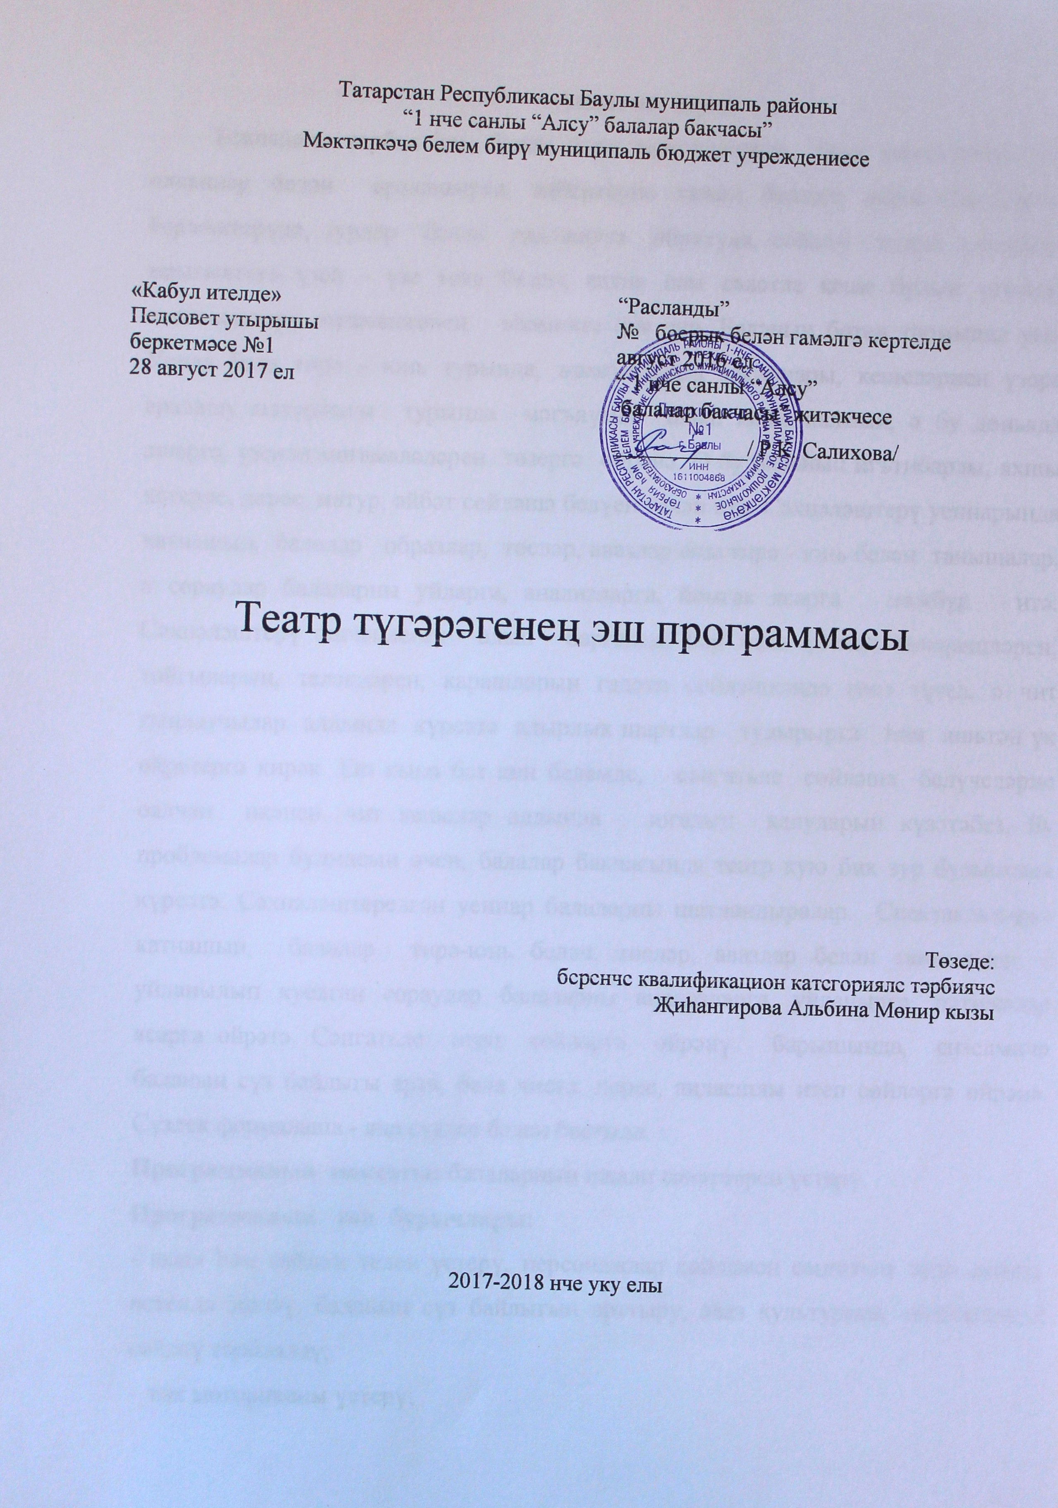
Аңлатма язуы
Бакчадагы тәрбия һәм белем бирү эшчәнлегендә бала яшьтәшләре һәм өлкәннәр белән аралашырга, әйберләрне танып белергә өйрәнә.Балаларны берләштерүдә, зурлар белән аралашуга өйрәтүдә, сөйләм телен үстерүдә, җәмгыятьтә үзен - үзе тота белеп, актив hәм сәләтле кеше булып үсүендә сәхнәләштерү эшчәнлегенең әhәмияте бик зур. Баланың бөтен тормышы уен. Уенда бала тирә - юнь турында, җәмгыятьнең законнары, кешеләрнең үзара аралашу матурлыгы турында мәгълүмат алып кына калмый, ә бу дөньяда яшәргә, үзенең мөгамәләләрен төзергә өйрәнә. Ә бу баланың игътибарлы, яхшы хәтерле, дөрес, матур, әйбәт сөйләшә белүен таләп итә. Сәхнәләштерү уеннарында катнашып, балалар образлар, төсләр, авазлар аша тирә - юнь белән танышалар, ә сораулар балаларны уйларга, анализларга, йомгак ясарга мәҗбүр итә. Сәхнәләштерү эшчәнлеген алып барганда, hәр бала үзенең кичерешләрен, тойгыларын, теләкләрен, карашларын гадәти сөйләшкәндә генә түгел, ә чит тыңлаучылар алдында күрсәтә алырлык шартлар тудырырга hәм яшьтән үк өйрәтергә кирәк. Еш кына без киң белемле, сәнгатьле сөйләшә белүчеләрне оялчан икәнен, чит кешеләр алдында югалып калуларын күзәтәбез. Бу проблемалар булмасын өчен, балалар бакчасында театр кую бик зур булышлык күрсәтә. Сәхнәләштерелгән уеннар балаларны шатландыралар. Спектакльләрдә катнашып, балалар тирә-юнь белән, төсләр, авазлар белән танышалар, ә уйланылып куелган сораулар балаларны анализларга, уйланырга, нәтиҗәләр ясарга өйрәтә. Сәнгатьле итеп сөйләргә өйрәнү барышында, сизелмичә баланың сүз байлыгы арта, бала чиста, дөрес, аңлаешлы итеп сөйләргә өйрәнә. Сүзлек формалаша - яңа сүзләр белән баетыла.
Программаның максаты: балаларның иҗади сәләтләрен үстерү.
Программаның төп бурычлары:
- акыл һәм сөйләм телен үстерү, персонажлар сөйләмен сәнгатьле итеп сөйләү өстендә эшләү, баланың сүз байлыгын арттыру, аваз культурасы, интонацияле сөйләү тәрбияләү;
- вак моториканы үстерү;
- хәрәкәт күнекмәләрен формалаштыру;
- курчакларны хәрәкәтләндерергә өйрәтү;
- сәхнәләштерү эшчәнлегенә тотрыклы кызыксынуны үстерү ;
- мимика, ишарәләр, хәрәкәтләр, интонацияне, тәэсирле чараларны кабатлау теләге тудыру;
- балаларда эстетик, әхлак һәм хезмәт тәрбиясен тормышка ашыру;
- балаларның сәламәтлеген яхшырту;
- сәнгатькә кызыксыну һәм мәхәббәт тәрбияләү;
-балаларны актерлык осталыгына өйрәтү.
Программаның билгеләнеше
Программа уртанчылар һәм зурлар төркеме балалары өчен тәкъдим ителә. Түгәрәк атнага ике тапкыр үткәрелә. Программа материалын өйрәнү 53 сәгатькә исәпләнә. Эшчәнлек кичке сәгатьләрдә 25 минут бара.
Программаның актуальлеге: Федераль дәүләт белем бирү стандартының яңалыгы - белем һәм тәрбия алуда универсаль гамәлләрнең берсе, коммуникатив гамәлнең камил формалашуы. Ягъни, баланың үз фикерен диалогта һәм монолог рәвешендә башкаларга дәлилле итеп, әңгәмәдәшен кимсетмәслек итеп җиткерә белүгә әзерләү. Бу таләп – программаның актуальлеген раслаучы мөһим дәлил дә. Балаларны берләштерүдә, зурлар белән аралашуга өйрәтүдә, сөйләм телен үстерүдә, җәмгыятьтә үзен-үзе тота белеп, актив hәм сәләтле кеше булып үсүендә сәхнәләштерү эшчәнлегенең әhәмияте бик зур.
Программаның структурасы
Программа 3 бүлектән тора :
- Кереш. Театр турында гомуми белемнәр.
- “Курчак театры” .
- “Без театр уйныйбыз”.
Программаның беренче бүлегендә балалар театр турында яңа мәгълүмат алалар, театрда тоту күнекмәләрен яңарталар; икенче бүлектә әкиятләр иленә сәяхәт итәләр, “Әкият” курчак таетры белән танышалар, курчакларның төрләре, аларны хәрәкәтләндерергә өйрәнәләр. Өченче өлештә, үзләре тамашалар куялар.
Сәхнәләштерү эшчәнлеге
- аудиоязмалар тыңлау, курчак театры, мультфильмнар, театраль тамашалар карау hәм алар буенча әңгәмә оештыру;
- уен- драматизацияләр;
- сәнгатьле итеп сөйләү күнегүләре;
- этика буенча аерым күнегүләрне үз эченә ала.
Ә менә тәрбияче үзе сәнгатьле итеп сөйләү генә түгел, күрә, ишетә белергә, актерлык, режиссерлы косталыгына да әзер булырга тиеш. Тик ул үзенең актерлык осталыгы белән оялчан баланың уйнау теләген бетереп, караучыга әйләндерергә тиеш түгел. Балалар ялгышудан куркырга, гел караучыгына яки гелкатнашучыгынабулыргатиештүгел.
Рольләргә бүлгәндә төрле алымнар кулланыла:
- баланыңтеләгебуенчароль сайлау;
- төпрольләргәоялчанбалаларныбилгеләү;
- рольләрнебүлү;
- парлап, төркемләпуйнау.
Мондаикепроблемакилепчыгаргамөмкин:
- hәрбалагарольләржитмәсәнишләргә;
- тискәрерольләрне кем уйнар?
Беренче проблеманы балаларнытөркемнәргәбүлепчишепбула. Ә икенчесенаңлатырга: әкияттә, сәхнәдәбарысы да артистлар. Ә артист уңай рольне дә, тискәре рольне дәуйныйбелергәтиеш. Тискәре рольне уйнаукүпкәкатлаулырак та, hәр бала тискәре рольне дә, уңай рольне дәуйныйбелергәтиеш.
Программаның көтелгән нәтиҗәсе
Сәхнәләштерү уеннарын үзләштерү ярдәмендә балаларның интонацияләре яхшырды, башка катнашучылар белән аралашу осталыклары артты. Балаларның бәйләнешле сөйләм телләре үсте.
- Балаларның милли культура, театр, артистлар дөньясы турында күп мәгълүмат белүе.
- Сәхнәләштерү уеннарын үзләштерү ярдәмендә балаларның интонацияләре яхшыру, башка катнашучылар белән аралашу осталыклары арту. Балаларның сөйләм телләре үсү.
- Сәхнә тормышында үзеңне иркен тоту күнекмәләренә төшенү.
- Курчаклар белән иркен хәрәкәт итүгә ирешү.

Түгәрәкнең перспектив планы

Үткәреләсеай | № п/п | Тема
Ноябрь | 1 | Балаларны туплау. Танышу.Түгәрәкнең эш планы белән таныштыру. Инструктаж үткәрү.
Ноябрь | 2 | Театр турында әңгәмә. Сюжетлы-рольле уен «Без театрда»
Ноябрь | 3 | Курчак театры турында сөйләшү. Курчак театры төрләре белән танышу.
Ноябрь | 4 | Казан “Әкият” курчак театры белән танышу (слайдлар карау).
Ноябрь | 5 | “Бибабо курчакларына җан өрү”.
Ноябрь | 6 | Ширма беләнтанышу.
Ноябрь | 7 | Сәхнә серләренә өйрәнү. Видеоязма карау.

Үткәреләсеай | № п/п | Тема
Декабрь | 1 | Дөрессөйләргәөйрәнәбез.
Декабрь | 2 | Сәхнә серләренә өйрәнү. Видеоязма карау.
Декабрь | 3 | Шигырьләрукыргаөйрәнәбез. Рифма уеннары.
Декабрь | 4 | Сәхнә серләренә өйрәнү. Видеоязма карау.
Декабрь | 5 | Бию элементлары белән танышу.
Декабрь | 6 | Тавышныүзгәртүгәкүнекмәләр
Декабрь | 7 | Яңа ел кичәсенәшигырьләрөйрәнү.
Декабрь | 8 | Яңаелкичәсенәшигырьләрөйрәнү.
Декабрь | 9 | Әкиятләриленәсәяхәт

Үткәреләсе ай | № п/п | Тема
Гыйнвар | 1 | «Шалкан»әкиятебеләнтанышу.
Гыйнвар | 2 | Рольләрнебүлешү.Курчакларбеләнкүнегүләр.
Гыйнвар | 3 | Диалогларөстендәэшләү.
Гыйнвар | 4 | Сценарийны кабатлау. Сәнгатьле уку буенча эш.
Гыйнвар | 5 | Сценарийны кабатлау. Хәрәкәтләр. Музыка.
Гыйнвар | 6 | Бакчабалаларыөчен «Шалкан»әкиятенкүрсәтү.

Үткәреләсе ай | № п/п | Тема
Февраль | 1 | «Кемнәрсәярата?» әкиятебеләнтанышу.
Февраль | 2 | Рольләрнебүлешү.Курчакларбеләнкүнегүләр.
Февраль | 3 | Ширмадакурчакларбеләнкүнегүләр.
Февраль | 4 | Диалогларөстендәэшләү.
Февраль | 5 | Сценарийны кабатлау. Сәнгатьле уку буенча эш.
Февраль | 6 | Сценарийны кабатлау. Хәрәкәтләр. Музыка.
Февраль | 7 | Бакчабалаларыөчен «Кем нәрсәярата?»әкиятенкүрсәтү.

Үткәреләсе ай | № п/п | Тема
Март | 1 | «Йомрыикмәк»әкиятебеләнтанышу.
Март | 2 | Рольләрнебүлешү.Курчакларбеләнкүнегүләр.
Март | 3 | Ширмадакурчакларбеләнкүнегүләр.
Март | 4 | Диалогларөстендәэшләү.
Март | 5 | Сценарийны кабатлау. Сәнгатьле уку буенча эш.
Март | 6 | Нәүрүзбәйрәме
Март | 7 | Сценарийны кабатлау. Хәрәкәтләр. Музыка.
 | 8 | Театр көне

Үткәреләсе ай | № п/п | Тема
Апрель | 1  2 - 7 | Бакчабалаларыөчен «Йомрыикмәк»әкиятенкүрсәтү.  Габдулла Тукай әкиятләребеләнтанышу.
Апрель | 8 | Әдәби викторина «Тукай әкиятләренбеләсеңме?»

Үткәреләсе ай | № п/п | Тема
Май | 1 | «Теремкәй»әкиятебеләнтанышу.
Май | 2 | Курчакларбеләнкүнегүләр.
Май | 3 | Рольләрнебүлешү. Курчакларбеләнкүнегүләр.
Май | 4 | Сценарийны кабатлау. Сәнгатьле уку буенча эш. Хәрәкәтләр. Музыка.
Май | 5
Май | 6
Май | 7 | Бакча балалары өчен «Теремкәй» әкиятен күрсәтү.
Май | 8 | Эшләгән эшләргә анализ, нәтиҗә. Күңелле ял.

Файдаланылган әдәбият

1.Борһанова Р.А., Юсупов Ф.Ф. Балалар бакчасында татар теле өйрәтү программасы, 2004.
2.Борһанова Р.Г. “Туган як табигатебеләнтаныштыру”
3.Гөлбакча (хрестоматия)
4.Закирова К., Гаффарова С. “Әткәм-әнкәмнең теле”, 2010.
5.Зөлфәт. “Матурбабай”., 2012.
6.Зарипова З.М., Хәмитов И.М. “Бал бабай”.
7.”Иңматурсүз" (хрестоматия)
8.Исмәгыйлова С.Г. “Туган тел-очар канат”, 1994.
9.Ибраһимов Ф. Балалрбакчасынданәфиссүз., 1985.
10. Шәрәфетдинов З.Т. Балаларбакчасында татар теле өйрәнү.

